Б А Р А Њ Е
за сечење (корнење-кастрење) на дрва,
грмушки и дива ограда

Податоци за подносителот на барањето :
Име и презиме (назив на фирма) *
ЕМБГ/ЕДБ *
Улица и број
Контакт телефон - фиксен
Контакт телефон -мобилен
e-mail
* Задолжително да се пополни

Барам да ми се издаде Решение за сечење, кастрење на дрва ( ______________ )

на улица _________________________________________________________________

Опис на барањето : ________________________________________________________

__________________________________________________________________________

__________________________________________________________________________

__________________________________________________________________________

Изјава: Изјавувам дека сум согласен моите лични податоци да се користат за потребите на Град Скопје во постапката за решавање на предметот.

Скопје, __.__.20__ година | Барател  __________________________

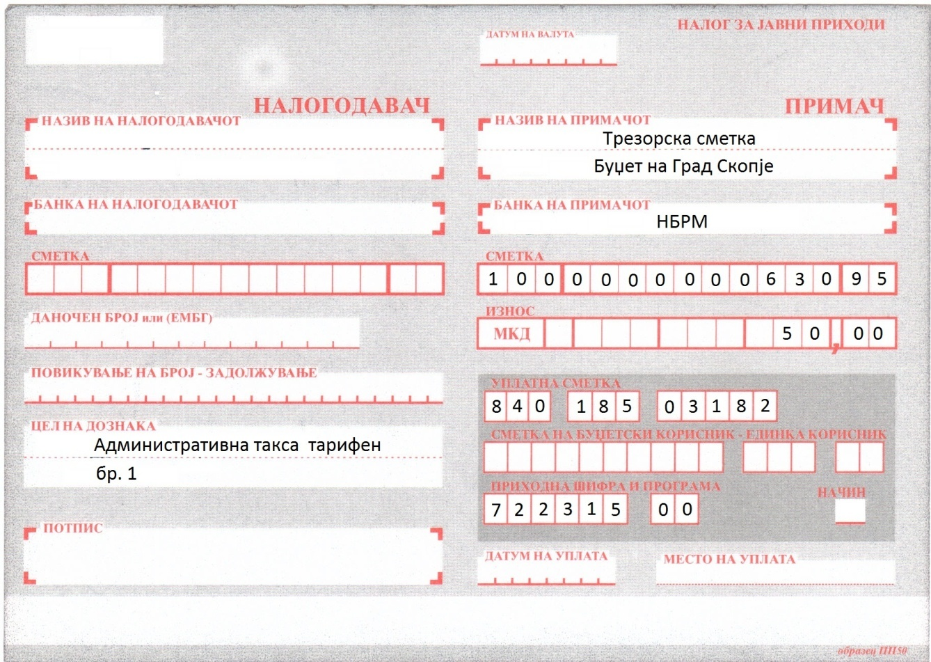

Напомена: Aдминистративната такса за услугите на Град Скопје имате можност да ја уплатите со платежна картичка преку ПОС терминалите поставени на шалтерите на Град Скопје барака 16.

